製品情報比較表（案）
 | 後 発 品 |  | 先 発 品
会 社 名 | 第一三共エスファ株式会社
製 品 名 | アトモキセチン錠10mg「DSEP」 |  | ストラテラカプセル10mg
薬価  （2025年4月1日時点） | 50.30円 |  | 107.80円
規 格 | 1錠中 アトモキセチン塩酸塩 11.43mg（アトモキセチンとして10mg）
添加剤 | 部分アルファー化デンプン、軽質無水ケイ酸、ステアリン酸マグネシウム、ヒプロメロース、酸化チタン、ヒドロキシプロピルセルロース、タルク、その他2成分 |  | 内容物：部分アルファー化デンプン、ジメチルポリシロキサン（内服用）  カプセル本体：酸化チタン、ラウリル硫酸ナトリウム、ゼラチン
薬効分類名 | 注意欠陥／多動性障害治療剤（選択的ノルアドレナリン再取り込み阻害剤）
効能又は効果 | 注意欠陥／多動性障害（AD/HD）
用法及び用量 | 〈18歳未満の患者〉  通常、18歳未満の患者には、アトモキセチンとして1日0.5mg/kgより開始し、その後1日0.8mg/kgとし、さらに1日1.2mg/kgまで増量した後、1日1.2～1.8mg/kgで維持する。  ただし、増量は1週間以上の間隔をあけて行うこととし、いずれの投与量においても1日2回に分けて経口投与する。  なお、症状により適宜増減するが、1日量は1.8mg/kg又は120mgのいずれか少ない量を超えないこと。  〈18歳以上の患者〉  通常、18歳以上の患者には、アトモキセチンとして1日40mgより開始し、その後1日80mgまで増量した後、1日80～120mgで維持する。  ただし、1日80mgまでの増量は1週間以上、その後の増量は2週間以上の間隔をあけて行うこととし、いずれの投与量においても1日1回又は1日2回に分けて経口投与する。  なお、症状により適宜増減するが、1日量は120mgを超えないこと。
製品の性状 | 白色のフィルムコーティング錠  識別コード：アトモキセチン 10 DSEP | キャップ部及びボディ部が白色不透明の硬カプセル剤  長径：約15.8mm  短径：約5.85mm  重量：約0.28g
  直径：6.6mm
  厚さ：3.3mm
  質量：115.5mg
先発品との  同等性 | 溶出試験（試験条件：pH6.8/50rpm） | （参考データ）  生物学的同等性試験（健康成人男子、絶食時）  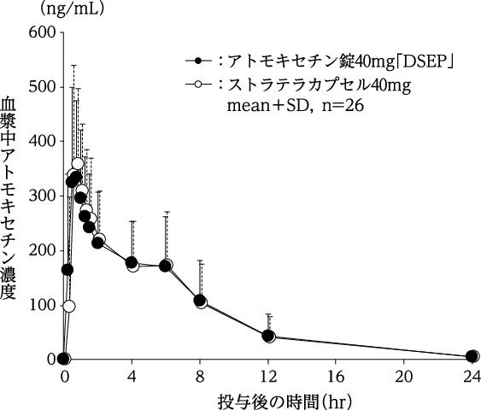
先発品との  同等性 | 「含量が異なる経口固形製剤の生物学的同等性試験ガイドライン」に基づき判定した結果、アトモキセチン10mg「DSEP」と標準製剤（アトモキセチン錠40mg「DSEP」）は生物学的に同等であるとみなされた。 | 「後発医薬品の生物学的同等性試験ガイドライン」に基づき判定した結果、アトモキセチン錠40mg「DSEP」とストラテラカプセル40mgの生物学的同等性が確認された。
備考
担当者、連絡先
2025年9月

